**Игры для развития памяти и внимания у младших дошкольников 3-4 лет**

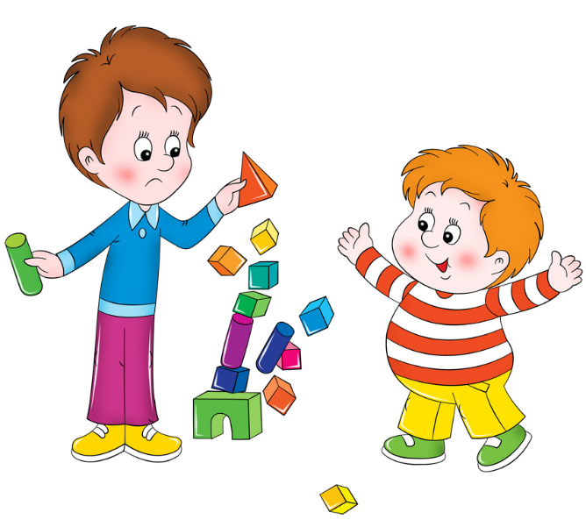**Педагог-психолог Корева А.В.**

**Игра «Хлоп» («Топ»).**

*Цель*: развивать внимание.

*Описание*: педагог перечисляет предметы, а ребенок должен хлопнуть в ладоши, если педагог назовет животное, или топнуть ногой, если услышит слово «дом». Более сложный вариант: ребенок должен проделать какое-либо действие (на усмотрение педагога), если педагог назвал предмет, который может быть красного цвета (тонет в воде, не намокает и т. п.).

**Игра «Будь внимателен!».**

*Цель*: развивать внимание, навык самоконтроля.

*Описание*: ребенок повторяет слова, которые педагог произносит. Слова определенной категории повторять нельзя (см. предыдущую игру).

**Игра «Волшебное слово».**

*Цели*: развивать внимание; способствовать освоению правил этикета.

*Описание:* ребенок должен выполнять просьбу педагога только в том случае, если он произнесет слово «пожалуйста». Например: звучит фраза «Дай мне куклу» - ребенок не должен реагировать на слова. Звучит: «Сходи, пожалуйста, на кухню. Принеси мне тарелку». Малыш должен сходить на кухню, но вернуться без тарелки, потому что слово «пожалуйста» не произнесли.

**Игра «Что изменилось».**

*Цель*: развивать внимание, память, наблюдательность.

*Описание:* разложить на столе несколько предметов, знакомых ребенку. Попросить его отвернуться и убрать один из предметов. Предложить ребенку посмотреть и назвать недостающий предмет. Можно поменять игрушки местами, добавить то, чего не было, заменить один предмет другим, отличающимся цветом или размером (красный кубик поменять на желтый, крупную деталь от конструктора - на мелкую и т. п.).

**Игра «Съедобное - несъедобное».**

*Цель:*развивать внимание, память, координацию движений.

*Игровой материал и наглядные пособия*: мяч.

*Описание:* ребенок ловит мяч, если педагог, кидая его, называет съедобный предмет. Если же назван предмет, который съесть нельзя, мяч не ловится. Так же можно играть, используя тематические группы: птица - животное, живое - неживое, тихое - громкое и т. п.

**Игра «Помнишь ли ты?».**

*Цель:* развивать память, внимание, наблюдательность.

*Описание:* предложить ребенку перечислить мебель, которая стоит у бабушки в гостиной. Или вспомнить, что находится во дворе детского сада. Для описания можно использовать любые объекты или действия, например: «Помнишь ли ты, что делал клоун в цирке (дедушка на даче и т. п.)», «Можешь ли ты сказать мне, чем наш дом отличается от соседнего?»

**Игра «Я знаю...».**

*Цель:*развивать память, внимание, моторику.

*Описание*: предложить ребенку поиграть в старинную игру. Начать: «Я знаю три имени мальчиков...» Произнося каждое имя, делать хлопок мячом о пол или о стену. Теперь очередь ребенка назвать те имена, которые знает он. Это могут быть названия животных, цветов, деревьев, овощи, фрукты и т. п.

**Игра «Я скажу, а ты - запомни».**

*Цель:* развивать память, внимание, наблюдательность.

*Описание*: предложить ребенку повторить те предметы, которые будут перечислены. Начинать следует с небольшого количества предметов. На первых занятиях можно группировать объекты по темам, например: перечислять предметы посуды, мебели и т. п. В дальнейшем можно увеличивать количество перечисляемых предметов, добавлять вещи из разных смысловых групп: дерево, ствол, ветка; дом, стена окно, дверь; диван, стол, кресло, чашка, мяч и т. п.

**Игра «Кто-то наследил».**

*Цель:*развивать внимание, поисковые навыки.

*Игровой материал и наглядные пособия:* «следы» зайца, вырезанные из бумаги.

*Описание:* разложить по комнате заячьи следы в виде запутанной тропы. Обратить на них внимание ребенка: «Смотри- ка! К нам зайчик приходил, вот его следы, да как много! Попробуй пройди по ним, может быть, он спрятал какой-нибудь гостинец!» В конце тропы положить морковку, угостить ребенка.

**Игра «Отыщи букву».**

*Цель:* развивать внимание.

*Описание:* показать ребенку текст с крупным, знакомым ему шрифтом, попросить найти и подчеркнуть букву А столько раз, сколько она встретится в тексте.

**Игра «Запомни и расскажи».**

*Цель*: развивать внимание, память.

*Описание*: рассмотреть с ребенком картинку с простым сюжетом, например: изображение нескольких цветов или деревьев. Убрать картинку и попросить ребенка рассказать то, что он запомнил: сколько было цветов, какого они цвета, где они росли, чем они отличаются друг от друга. По мере адаптации ребенка к игре задать вопросы, побуждающие к большей детализации рассказа, подбирать картинки с большим количеством элементов.

**Игра «Посмотри и сделай так же».**

*Цель*: развивать внимание.

*Описание*: взять любую раскраску, выбрать крупный одиночный предмет и закрасить одну его половину. Предложить ребенку раскрасить вторую часть точно так же, как раскрашена первая.

**Игра «Красный? Нет, розовый!».**

*Цель:* развивать навык классификации разных тонов одной цветовой гаммы.

*Игровой материал и наглядные пособия:*геометрические фигуры разных оттенков (красный - розовый; синий - голубой; желтый - оранжевый).

*Описание*: показать ребенку карточки, назвать фигуры, повторить названия цвета. Попросить ребенка разложить красные фигуры в красную коробку, розовые - в розовую. Так же поступить и с фигурами другого цвета. На следующем занятии выложить розовые и голубые фигуры, добавив к ним по одной красной и синей. Поставить розовую и голубую коробку. Внимательно понаблюдать за ребенком, как он поступит с красным и синим цветом. Если он соотнес их соответственно с розовым и голубым, поправить его. Изучая оттенки цвета, провести аналогии: «Что бывает голубого цвета? Небо? А синим небо бывает? Нет, ярко-синим не бывает». Подумать, что бывает синим, красным, розовым, оранжевым и т. п.

**Игра «Успей дотронуться».**

*Цель:*развивать внимание, речь.

*Описание*: предложить ребенку, пока идет счет до пяти, дотронуться до «чего-нибудь красного, мягкого, холодного и т. д.». Можно усложнить игру, увеличив количество объектов: «Дотронься до двух круглых предметов».